**Esercizi Propedeutici**

*Luglio 2024*

Si realizzi in forma sia **asincrona** che **sincrona** un circuito monostabile che abbia un funzionamento simile a quello esposto in figura.

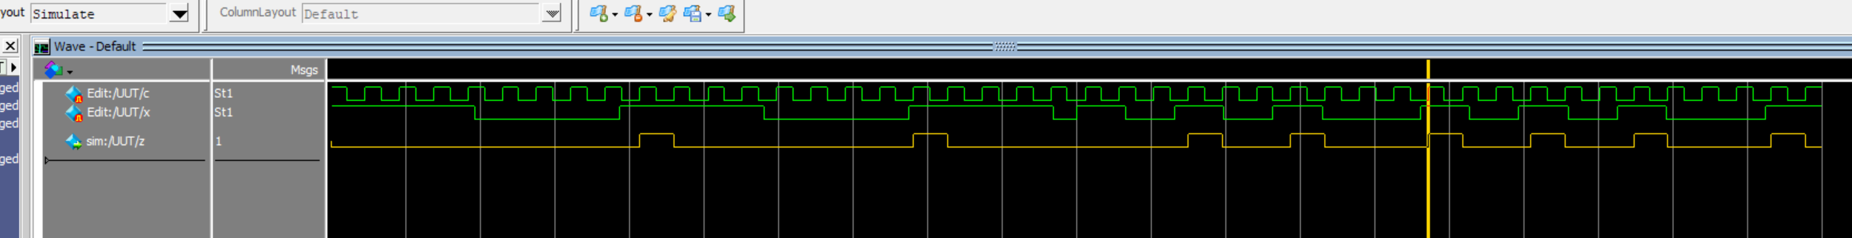

Ovvero: il sistema generi in uscita un impulso della durata di un ciclo di clock ogni qualvolta venga rilevato (tramite un opportuno campionamento eseguito sul fronte di salita del clock) un fronte positivo sul segnale x.

Si verifichi il corretto funzionamento dei circuiti proposti attraverso idonee simulazioni.